UPUTE: Pokaži voće na slici. Što je to? Koje je boje ovo voće? Pripremite žutu, crvenu, zelenu, smeđu temperu. Kažiprstom nanesi boju.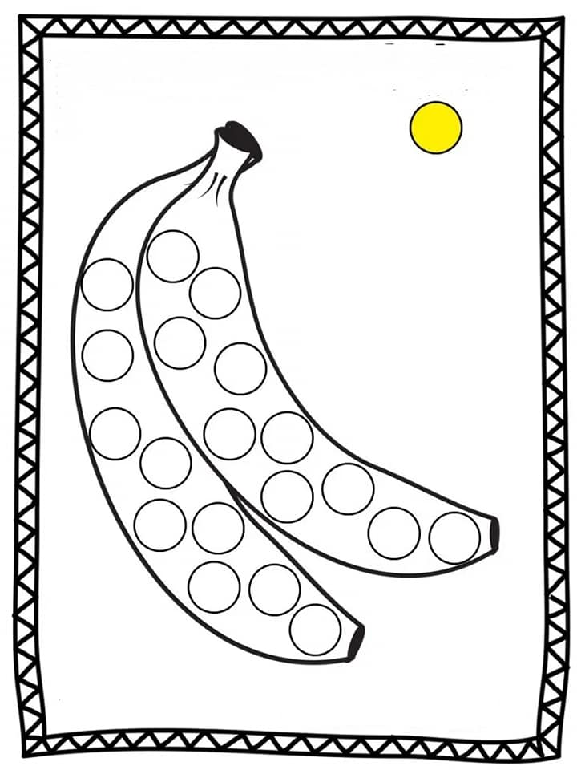
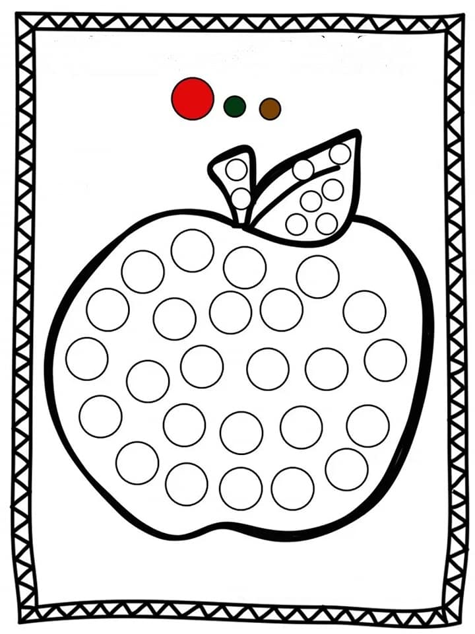
Preuzeto: FB Mališani

